Zadanie NR 2

Rysunek przedstawia schemat montażowy łączników schodowych

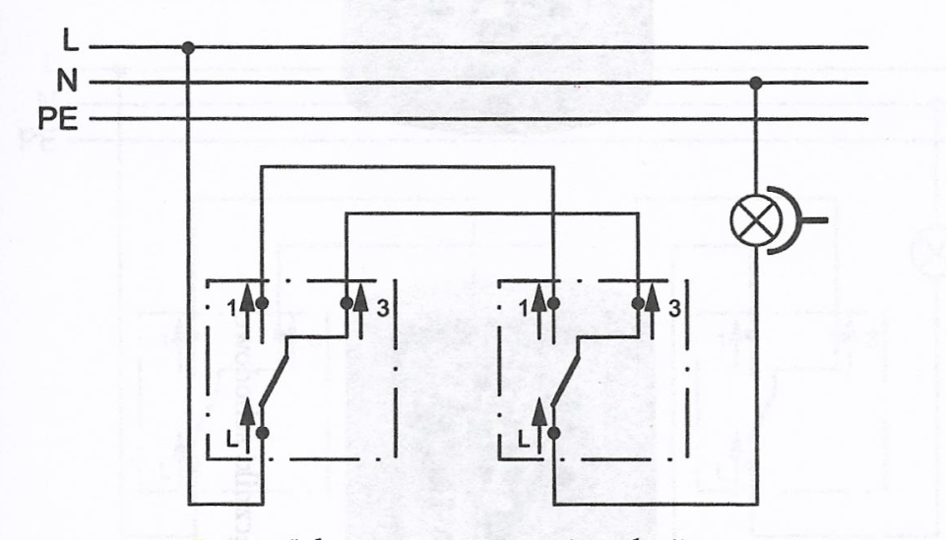
Rys1

Zadanie: Połącz elementy instalacji przedstawione na rys 2 zgodnie ze schematem (rys 1)
Podczas rysowania proszę pamiętać o kolorystyce przewodów (zaznaczyć kolory na rysunku)

Skan lub wyraźne zdjęcie uzupełnionego rysunku nr 2 proszę przesłać na adres pracujemyzsz3@wp.pl
W przypadku pytań proszę o kontakt poprzez Skype: https://join.skype.com/f7ZVq3aZnnv8

